Nos Peleamos

Nos chinchamos, nos insultamos, nos enemistamos
nos reñimos, nos peleamos, batallamos
combatimos, nos vacilamos, nos pegamos
nos machacamos, nos estrangulamos, nos pateamos
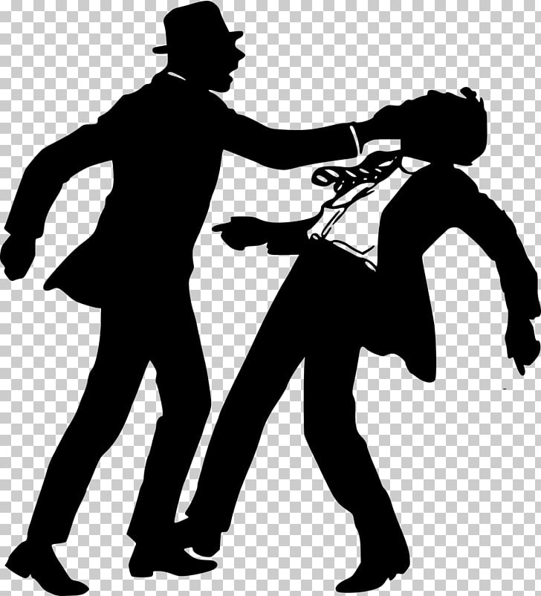
nos forcejeamos, nos reventamos, nos odiamos
nos controvertimos, nos inflamamos y nos amoratamos.

Te odio, me odias
te pego, me pegas
me enfado, te enfadas
te perdono, me perdonas

repetimos

Discutimos, nos refutamos, nos replicamos
nos objetamos, nos enfadamos, lidiamos
no pacificamos, Llegamos a las manos,
nos mordemos, nos retorcemos, nos dislocamos
nos degradamos, luchamos, nos matamos
nos asesinamos, nos levantamos y seguimos

Te odio, me odias
te pego, me pegas
me enfado, te enfadas
te perdono, me perdonas

repetimos
...

